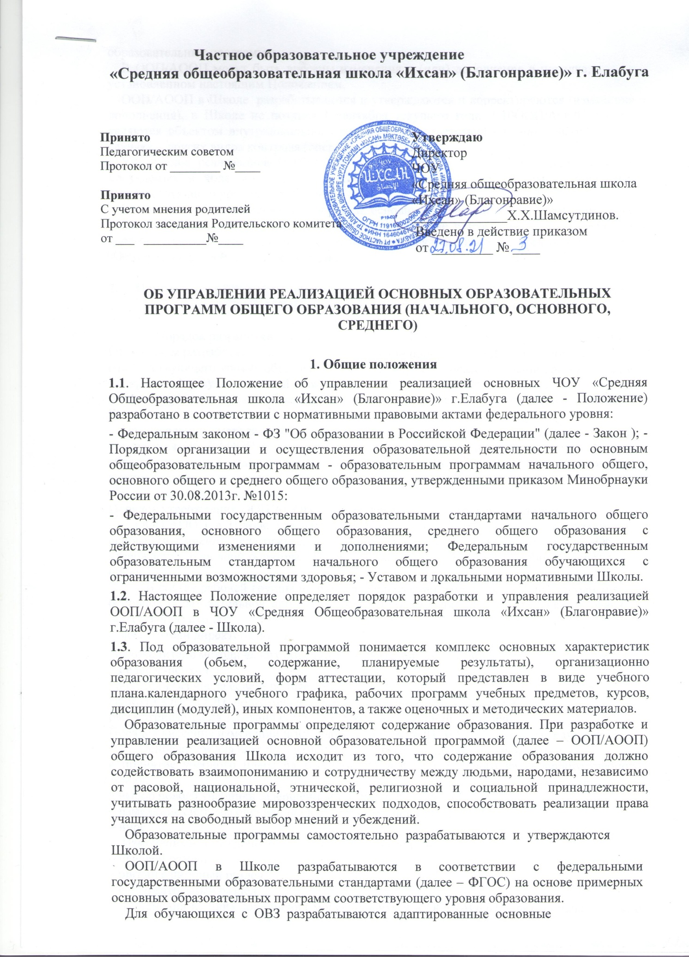Для обучающихся с ОВЗ разрабатываются адаптированные основные образовательные программы.
В ООП/АООП могут быть внесены изменения и (или) дополнения в порядке, установленном настоящим Положением.
ООП/АООП в Школе разрабатываются и утверждаются и корректируются (изменения и дополнения), в Школе не позднее 1 сентября текущего года. 1.10ООП/АООП в Школе являются объектом внутришкольного контроля в соответствии с планом работы, в иных случаях – других видов контроля (оперативного, внешнего и т. п.).
Управление реализацией ООП/АООП в Школе осуществляется на основе данных, получаемых в ходе мониторинга реализации основных образовательных программ соответствующего уровня образования.
Положение об управлении реализацией основных образовательных программ общего образования (начального, основного, среднего) в Школе разрабатывается и утверждается педагогическим советом школы в соответствии с порядком, предусмотренным ч. 2, 3 ст. 30 "Об образовании в Российской федерации".

Порядок разработки, утверждения и внесения изменений и (или) дополнений в ООП/АООП в общеобразовательной организации
Порядок разработки основныхООП/АООП в Школе включает следующие этапы:
Основанием разработки основной образовательной программы общего образования соответствующего уровня образованияявляется переход образовательной организации на федеральный государственный образовательный стандарт общего образования соответствующего уровня образования на основании решения педагогического совета Школы
На заседании методического совета школы рассматриваются вопросы структуры, содержания ООП/АООП в соответствии с требованиями федерального государственного образовательного стандарта общего образования соответствующего уровня образования, с учетом примерных основных образовательных программ, специфики, особенностей образовательной организации.
Порядок утверждения ООП/АООП в школе предполагает следующие стадии.
ООП/АООП в Школе утверждаются в срок до 1 сентября текущего года на основании решения педагогического совета, закрепленное приказом по школе «Об утверждении основной образовательной программы (указать уровень образования) в школе».
В состав рабочей группы по разработке/внесении изменений и (или) дополнений основной образовательной программы общего образования (соответствующего уровня образования) входят:
- заместители директора по УР;

руководители методических объединений учителей-предметников;
- педагог-психолог;
–родители (из числа совета родителей).
Проект ООП/АООП, подготовленный рабочей группой обсуждается и рассматривается на заседаниях методических объединений учителей.
Порядок внесения изменений и(или) дополнений в ООП/АООП включает следующее.
Основанием для внесения изменений и(или) дополнений может являться:
- разработка и принятие учебного плана на текущий учебный год, годового календарного учебного графика;
- выбор нового учебника завершенной предметной линии УМК;
- изменение системы оценивания в образовательной организации;
- иное.
Изменения и (или) дополнения могут быть внесены в:
- целевой раздел;
- организационный раздел;
- содержательный раздел.
Изменения и (или) дополнения могут вноситься в ООП/АООП 1 раз на начало нового учебного года по согласованию с педагогическим советом Школы в соответствии с настоящим Положением и закрепляться приказом «О внесении изменений и(или) дополнений в основную образовательную программу (указать уровень образования) в Школе».
Изменения и(или) дополнения, внесенные вООП/АООП, должны быть в течение 10 рабочих дней включены в экземпляр, размещенный на сайте Школы.

Организационная и функциональная структура управления реализацией ООП/АООП
Администрация Школы
Директор:
- обеспечивает стратегическое управление реализацией ООП/АООП;
- создает необходимые организационно-педагогические и материально-финансовые условия в рамках бюджетного финансового обеспечения образовательной деятельности 3.1.2.Заместитель директора (по учебной, учебно-воспитательной работе):
- обеспечивает разработку ООП/АООП, в том числе учебных планов в соответствии с положениями образовательной программы;
- организует в Школе образовательный процесс на их основе;
- осуществляет контроль и анализ выполнения учебных программ по предметам учебного плана обязательной части и части, формируемой участниками образовательного процесса, внеурочной деятельности (согласно плану внутришкольного контроля);
- проводит оценку образовательных достижений учащихся в рамкахООП/АООП;
- обеспечивает разработку и совершенствование рабочих программ учебных предметов, курсов, модулей (дисциплин) по учебным предметам обязательной части учебного плана, а также предметам, курсам учебного плана части, формируемой участниками образовательного процесса;
- вносит предложения по изменению содержания учебного плана, осуществляет итоговый анализ и выполнения ООП/АООП;
- руководит процессом корректировки (ежегодно) содержания ООП/АООП в соответствии с результатами, полученными в процессе мониторинга качества реализации основной образовательной программы соответствующего уровня общего образования;
- обеспечивает обучение педагогических кадров освоению содержания ФГОС общего образования (начального, основного, среднего);
- руководит деятельностью методических объединений по организации проблемного анализа результатов образовательного процесса в соответствии с ФГОС общего образования (начального, основного, среднего);

- руководит работой психолога по мониторингу личностных результатов освоения основной образовательной программы общего образования (начального, основного, среднего) по стартовой диагностике учащихся (по группам метапредметных результатов).
3.1.4. Заместитель директора по воспитательной работе:
- руководит разработкой плана внеурочной деятельности;
- обеспечивает разработку и совершенствование рабочих программ внеурочной деятельности и(или) дополнительных образовательных программ, реализуемых во внеурочной деятельности;
- обеспечивает контроль и анализ реализации рабочих программ внеурочной
деятельности и (или) дополнительных образовательных программ, реализуемых во внеурочной деятельности;
- осуществляет организацию внеурочной деятельности;
- осуществляет организацию образовательной деятельности в системе дополнительного образования;
- обеспечивает контроль и анализ реализации учебных программ дополнительного образования;
- обеспечивает интеграцию внеурочной деятельности в систему воспитательной работы Школы;
- готовит информацию для руководителей методических объединений, педагогического совета гимназии, с целью согласования внеурочной деятельности и системы дополнительного образования с содержанием образовательного процесса.
Методические объединения
- способствуют совершенствованию методического обеспечения реализации ООП/АООП;
- проводят экспертизу изменений в рабочих программах учебных предметов, курсов, вносимых педагогами (ежегодно в мае – июне);
- проводят анализ результатов освоения основных образовательных программ общего образования (начального, основного, среднего) учащимися по всем группам образовательных достижений - предметным, метапредметным и личностным (ежегодно в конце учебного года).

Мониторинг реализации основной образовательной программы
Мониторинг реализации основной образовательной программы представляет собой процедуру качественного и количественного анализа соответствия основополагающих компонентов образовательного процесса требованиям ФГОС общего образования (начального, основного, среднего) согласно п.13 ч. 2 ст. 28 .
Мониторинг реализации основной образовательной программы соответствующего уровня образования проводится один раз в год для каждого уровня образования отдельно.

